|  |
| --- |
|  |
| CAHIER DES CHARGES |
|  |
| BASSIN DE L’EMPLOI MULHOUSIEN |

**UHA 4.0**

27 mai 2016

Créé par : Maxime SIMET / Emmanuel MEYER / Nicolas AMBERT

CAHIER DES CHARGES

BASSIN DE L’EMPLOI MULHOUSIEN

**Introduction :**

Le présent cahier des charges détaille les différentes fonctionnalités qui seront développées pour le projet. Le but du projet est de développer une application web mettant en évidence des statistiques/données sur 3 secteurs d’activités au choix sur la région Mulhousienne sur une période de 4 ans.

**Contrainte de temps :**

Le projet, est prévu d’une durée de 1 mois (du 26 Mai 2016 au 29 Juin 2016). Ce délai ne pourra pas être dépassé. (Dans le cas d’ajout de nouvelles fonctionnalités non prévus dans le cahier des charges, l’impact sera étudié par rapport aux délais et aux couts et donnera lieu à un avenant).

**Ressources Humaines :**

L’équipe de développeur est composée d’Emmanuel, Nicolas et Maxime. Leur disponibilité se fait de 9h à 17h, du Lundi au Vendredi.

**Jours Hommes alloués au projet :**

Le nombre de jours Homme alloué au projet est de 15 J/H.

Le budget global du projet est de  5500 € TTC.

**Contacts :**

Nicolas AMBERT : nicolas.ambert@gmail.com

Maxime SIMET : maxime.simet@gmail.com

Emmanuel MEYER : [emmanuel.meyer@uha.fr](mailto:emmanuel.meyer@uha.fr)

**Comité de pilotage :**

Jean-Louis SCHOTT – UHA

1. 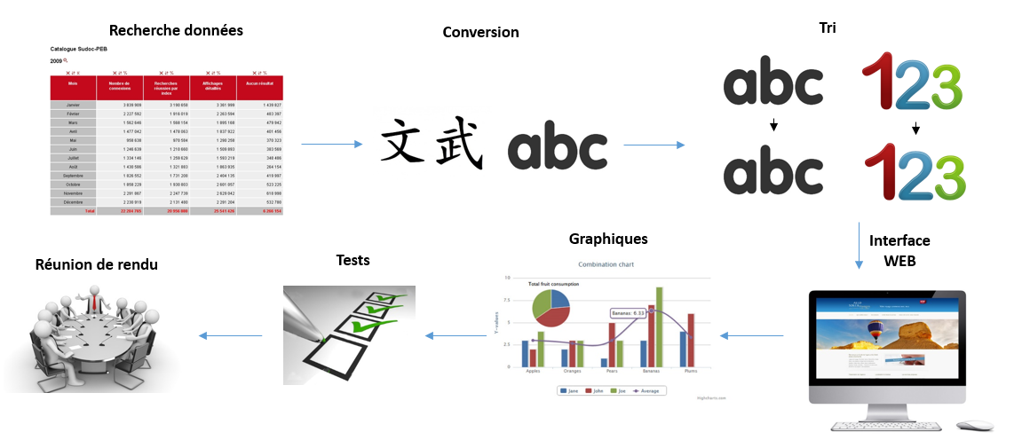**Volet fonctionnel :**
2. **Recherche et récupération de données statistiques (1 J/H)**

Une première phase du projet consistera en une recherche de données statistiques. Un ou plusieurs sites seront sélectionnés.

Les données récupérées devront contenir 4 ans d’historique sur les 3 différents secteurs d’activités à déterminer par le service x de Mulhouse.

1. **Conversion du format de données / Mise en base de données (2J/H)**

En fonction du format de données (word,xls,csv,txt…) récupérées, un travail de conversion de données sera à effectuer avant la mise en base de données.

**3. Tri des données récupérées / Tri des données pertinentes / Mise en cohérence des différentes sources de données (1J/H)**

Les données récupérées dans les différentes bases de données seront triées et mise en commun dans une seule base de données qui permettra l’historisation.

**4. Création de l’interface web (3J/H)**

Création du site internet contenant des statistiques sous forme de graphiques sur les différents indicateurs. Aucun design particulier n’a été imposé par le client.

Un design sera donc proposé par l’équipe de développeur. Il ne sera pas remis en cause. Aucune interaction ne sera prévue entre l’interface web et l’utilisateur (aucun bouton, aucun paramétrage). La page sera statique et ne sera pas mise à jour.

**5. Analyse des données (4J/H)**

Le nombre de graphique sera limité à 3 maximums.

Le nombre de tableaux sera limité à 3 maximums.

**6. Tests (3J/H)**

Les différentes fonctionnalités seront testées par les développeurs et par le client lors d’une réunion de suivi de projet fixée à l’avance. Le chef du service x validera les fonctionnalités du site.

**7. Livraison et formation du client (1J/H)**

Une réunion de rendu est prévue le 29 Juin 2016 comprenant la livraison du logiciel ainsi que la formation du client et une documentation technique.

1. **Volet technique :**

**Technologies utilisées :**

* Nos machines seront équipées d’apache, PhP, MySQL. Ces technologies seront donc utilisées pour le projet.
* Selon le format de données à utiliser, une étape de conversion est nécessaire pour importer les statistiques dans la base de données MySQL (Création d’un script/conversion manuelle/logiciel).
* Un script PHP sera créé en tant qu’ETL (Extract-Transform-Load). Ce langage de programmation sera utilisé car les équipes de développeurs sont formés sur ce langage. En raison des délais imposés au projet, aucun autre langage ne pourra être imposé. Ce script ne sera lancé qu’une seule fois pour la création de la base de données contenant les données pertinentes.

**Interface web :**

L’utilisateur se connectera au site web, le serveur exécutera les actions suivantes via le langage PHP :

* Requêtes SQL
* Création du fichier Json contenant les données recherchées
* Affichage graphique des données recherchées (Json) via la librairie graphique ChartJS. Cette librairie est utilisée pour sa simplicité de mise en place et les nombreuses options proposées.

**Contraintes techniques:**

Le client doit nous préciser le système d’exploitation utilisé avant le démarrage du projet pour la livraison du logiciel. Le cahier des charges prévoit en effet l’installation du logiciel sur une machine du client. Cette installation diffère en fonction du système utilisé (linux, mac, Windows).

**A Mulhouse, le 27 Mai 2016**

**Signature du client :**

**Signature du chef de projet :**